Witam Was we wtorek 27.04.21r.
Temat dnia : Flaga Polski

Drodzy Rodzice!
Budzenie miłości dzieci do małej i wielkiej Ojczyzny jest jednym z celów wychowania patriotycznego w przedszkolu. Dzięki Waszej pomocy, przekazane poniższe treści wprowadzą dzieci małymi kroczkami w wielki świat naszej Ojczyzny.
- Rozwiązanie zagadki
Pytanie nietrudne – to każdy przyzna
Jak się nazywa Twoja Ojczyzna? (Polska)
Przypomnijcie sobie filmik z wczorajszego zajęcia „ Polak mały” https://www.youtube.com/watch?v=FJ83BRqFPBA&t=116s
Odpowiedzcie na poniższe pytania:
– Jakie są symbole narodowe? Wymień je.
– Jak wygląda godło Polski?( załącznik nr 1)
– W jakich kolorach jest flaga Polski?
– Jaką postawę przyjmujemy podczas śpiewania hymnu?
3. Rodzice, bardzo prosimy o postawienie w widocznym dla dziecka miejscu flagi Polski albo skorzystajcie z załącznika nr 1. Zapraszamy teraz do przeczytania dziecku wiersza: „Powiewa flaga”(Czesław Janczarski).
Powiewa flaga, gdy wiatr się zerwie
A na tej fladze biel jest i czerwień.
Czerwień – to miłość, biel – serca czyste
Piękne są nasze barwy ojczyste.
Porozmawiajcie z dziećmi na temat flagi Polski
Pytania pomocnicze:
Jakiego koloru jest flaga Polski?
Który kolor jest na górze, a który na dole?
Co oznacza biel ?
Co oznacza czerwień?
Gdzie możemy zobaczyć flagę naszej Ojczyzny ?
Prosimy, powtórzcie wierszyk kilka razy razem z dziećmi, aby opanowały go na pamięć. Brawo za wytrwałość!
4. Zabawa muzyczno – ruchowa „Flaga biało – czerwona”. Podczas muzyki dziecko porusza się rytmicznie po pokoju trzymając w rękach prostokątne kartki w kolorze białym i czerwonym. Na przerwę w muzyce dziecko samodzielnie układa flagę.
5. Praca plastyczna – wykonanie flagi Polski.
Kochane dzieci, zróbcie z rodzicami flagę Polski. Potrzebne będą: kartka biała, kartka czerwona, klej, patyczek do szaszłyków. Załącznik nr 2 na dole strony.

6. Rozmowa na temat hymnu narodowego.
Czy rozpoznajecie tę pieśń?
Link do hymnu (1 zwrotka): https://www.youtube.com/watch?v=ioUutRw9WeQ
To Mazurek Dąbrowskiego, który jest hymnem Polski.
Śpiewany jest na uroczystościach państwowych. Towarzyszy także zwycięstwom Polaków na zawodach sportowych. Pamiętacie? Przypominamy, że podczas słuchania hymnu trzeba stać nieruchomo „na baczność”.
7. Zabawa ruchowo – słuchowa ,,Baczność – hymn Polski”.
Dzieci poruszają się po pokoju (maszerują, biegają). W momencie, gdy usłyszą hymn państwowy mają za zadanie przybrać właściwą postawę – stanąć nieruchomo na ,,baczność ”, a gdy wyłączymy hymn znów poruszają się swobodnie.

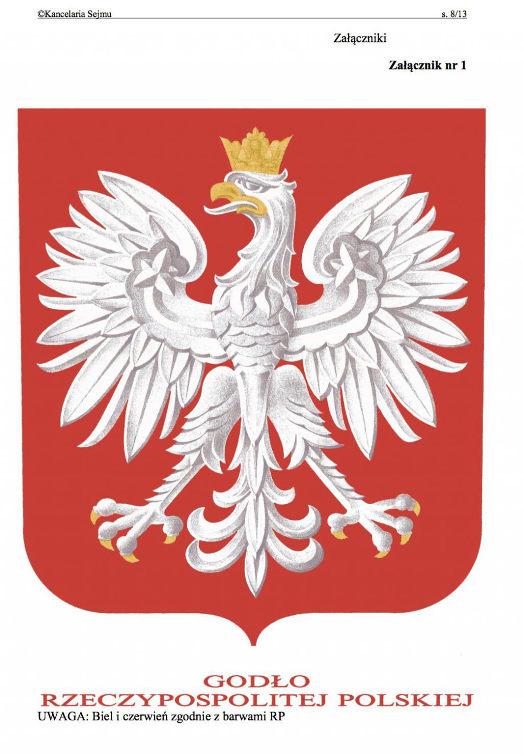
Załącznik nr 2

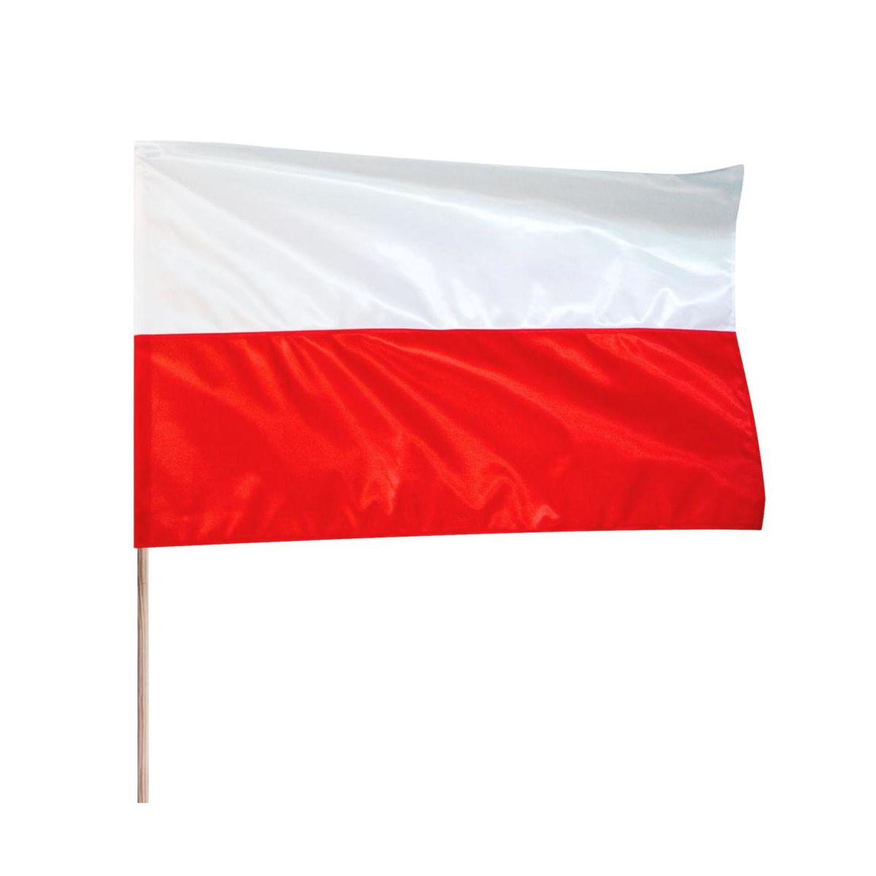

Miłej zabawy!!!

